Acceder al sistema Gemma con usuario y perfil activo para la funcionalidad modulo Maestro - Razon de Seguimiento Contacto, colocando un Nombre Invalido en el filtro

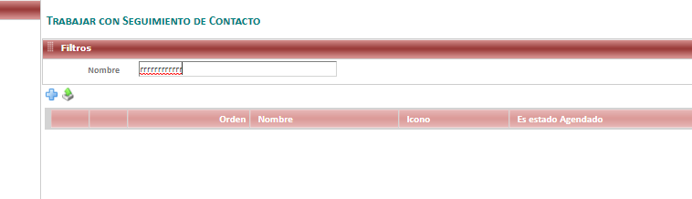Resultado esperado

El sistema muestra la tabla resumen vacía.